ParlaConPDND – La Piattaforma Digitale Nazionale dati passo per passo

La PDND si pone come intermediaria fra l’amministrazione che mette a disposizione dei dati strutturti in una banca dati (erogatrice) e l’amministrazione che intende consultarli (fruitrice).
L’attività di intermediazione si estrinseca in tre momenti chiave:
- esposizione del catalogo della API (o e-service) esposte dalle amministrazioni erogatrici con documentazione;
- gestione dell’accordo di fruizione fra amministrazione erogatrice e amministrazione fruitrice;
- distribuzione di un token JWT (o voucher) per l’autenticazione dell’amministrazione fruitrice sui sistemi dell’amministrazione erogatrice (da emettere per ogni sessione di fruizione).
Lo scambio di dati avviene direttamente fra amministrazione erogatrice e fruitrice, ma in conseguenza dell’ultimo punto dell’elenco, ogni sessione di scambio di dati è preceduta da uno scambio con la PDND per ottenere il token JWT da inserire nella successiva richiesta di dati (amministrazione fruitrice) e verificarlo (amministrazione erogatrice).
Per questo sono necessarie alcune configurazioni preliminari nel backoffice della PDND. Nel seguito si dettagliano le operazioni preliminari e i successivi passaggi per arrivare all’efficace scambio di dati, dal punto di vista dell’amministrazione fruitrice.
Dove necessario si prendono a riferimento gli e-service disponibili al momento della redazione, offerti da INPS (ISEE e SIUSS) e Ministero dell’interno (ANPR).
La PDND offre un ambiente di test, in cui si può fare uso, dove richiesto, di certificati SSL self-signed. Nell’ambiente di produzione la PDND richiede invece l’uso di certificati attendibili rilasciati da CA qualificata. DA VERIFICARE

Dove serve si usa Python per lo sviluppo dei connettori.

Adesione amministrativa
Come da istruzioni chiare presenti sul sito della PDND. Indicare anche gli utenti amministratori che possono fare le operazioni che seguono. Almeno uno.

Creazione di client api interop
Occorre creare una coppia di chiavi usando il programma openssl su una macchina Linux, come indicato nella documentazione PDND. I tre comandi da lanciare in sequenza sono:
openssl genrsa -out client-test-keypair.rsa.pem 2048
openssl rsa -in client-test-keypair.rsa.pem -pubout -out client-test-keypair.rsa.pub
openssl pkcs8 -topk8 -inform PEM -outform PEM -nocrypt -in client-test-keypair.rsa.pem -out client-test-keypair.rsa.priv
rimpiazzando il nome del certificato “client-test-keypair” con un nome significativo per il client creato (es.: “Client_api_interop_test”)
Le istruzioni sono qui: https://docs.pagopa.it/interoperabilita-1/manuale-operativo/client-e-materiale-crittografico
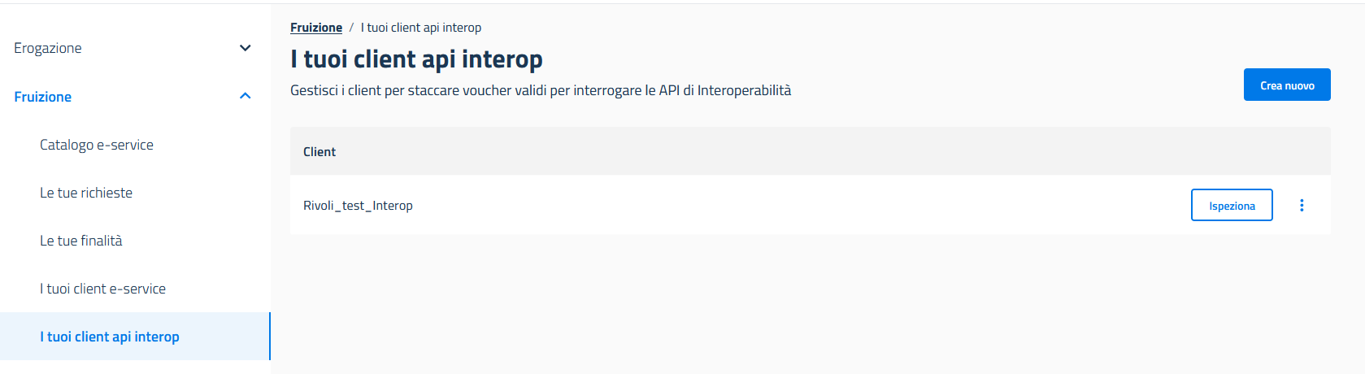
Si dà un nome al client, gli si assegnano dei membri e poi si inserisce la chiave pubblica (la chiave privata va conservata altrove e si usa per “firmare” le richieste).

Attivare un accordo di fruizione
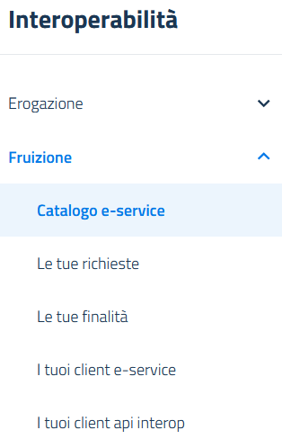
Si naviga il “Catalogo e-service” sotto la voce di menu laterale “Fruizione”.
Scegliamo l’e-service dell’INSP che consente di recuperare l’indicatore ISEE di un soggetto.
Putroppo il catalogo non ha funzioni di ricerca, occorre sfogliare le pagine e usare la funzione “Cerca” del browser per aiutarsi.
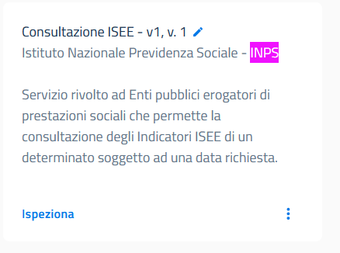
Il comando “Ispeziona” mostra i dettagli dell’e-service. Sotto i puntini si nascondono i comandi “Iscriviti” o “Vai alla richiesta” se c’è una richiesta già iniziata in bozza o inviata. Tutte le richieste si visualizzano con la voce di menu “Le mie richieste”.
In generale la fruizione è concessa in base al possesso di alcuni requisiti che sono verificati automaticamente da fonte autoritativa (attirbuti certificati, per esempio tramite IndicePA), dichiarati dall’aspirante fruitore e verificati dell’erogatore (attributi verificati) o semplicemente dicahirati dal fruitore (attributi dichiarati).

Inviata la richiesta questa assumo lo stato “in attesa di approvazione”. Non c’è che attendere. A regime alcune autorizzazione dovrebbero essere automatiche (quando richiesti solo attributi certificati: per esempio, un comune può accedere all’ISEE senza bisogno di particolari placet dell’INPS).

Creare una finalità
Sempre dal menu di sinistra, voce “Le tue finalità”, si creano le finalità da associare a un e-service autorizzato. Le finalità servono per specificare il motivo per cui si invocherà l’e-service.

Creare un client e-service
Si crea com un client API interoperabilità, con la differenza che gli vanno poi associate una o più delle finalità create al punto precedente.

Questo esaurisce i preparativi su PDND, si passa all’azione.
Il flusso di massima prevede: acquisizione del voucher (token JWT) e chiamata all’e-service.
Per l’e-service ISEE occorre forse completare ulteriori configurazioni (scambio di certificato SSL) con l’erogatore INPS.
Nel seguito si useranno degli script Python che pogginao su moduli aggiuntivi, da installare:
- jwt
- pycryptodome
- jose con opzione pycryptodome ( py -m pip install python-jose[pycryptodome])
- requests
- request.oauth2
PS: jose.py ha un errrore (?) alla riga 546 o giù di lì: mancano le parentesi intorno all’argomento di un “print”.

Acquisizione del voucher (o token JWT)
Da manuale PDND serve:
A) una client assertion firmata con la chiave privata associata al client che si intende autorizzare/usare;
B) una chiamata al client PDND che restituisce il token JWT (all’endpoint indicato nel backoffice);
C) una chiamata all’e-service usando il token JWT per l’autenticaizone (all’endpoint indicato nel backoffice).
Vediamo come fare.

A) client assertion firmata.
La PDND offre uno script Python per creare la client assertion firmata:

# La versione di Python in uso è la 3.8
# Prima di lanciare lo script, pip3 install python-jose
# Attenzione: nella versione di Python 3.10,
# la sintassi cambia e questo script non funziona

from jose import jwt
from jose.constants import Algorithms
import datetime
import argparse
import uuid
import os

def clear():
os.system('clear')

def get_private_key(key_path):
with open(key_path, "rb") as private_key:
encoded_string = private_key.read()
return encoded_string

if __name__ == '__main__':
parser = argparse.ArgumentParser(description='Inputs')
parser.add_argument('--kid', required=True)
parser.add_argument('--alg', required=True)
parser.add_argument('--typ', required=True)
parser.add_argument('--issuer', required=True)
parser.add_argument('--subject', required=True)
parser.add_argument('--audience', required=True)
parser.add_argument('--keyPath', required=True)

args = parser.parse_args()

issued = datetime.datetime.utcnow()
delta = datetime.timedelta(minutes=43200)
expire_in = issued + delta
jti = uuid.uuid4()

headers_rsa = {
"kid": args.kid,
"alg": args.alg,
"typ": args.typ
}

payload = {
"iss": args.issuer,
"sub": args.subject,
"aud": args.audience,
"jti": str(jti),
"iat": issued,
"exp": expire_in
}

rsaKey = get_private_key(args.keyPath)

client_assertion = jwt.encode(payload, rsaKey, algorithm=Algorithms.RS256, headers=headers_rsa)

clear()
print(client_assertion)

Da invocare poi passando gli argomenti necessari, come descritti nel paragrafo https://docs.pagopa.it/interoperabilita-1/manuale-operativo/utilizzare-i-voucher#richiesta-di-un-voucher-spendibile-presso-le-api-di-interoperabilita del manuale: kid, alg, typ per l’header, iss, sub, aud, jti, iat, exp per il payload, oltre alla chiave privata per firmare.
Lo script può essere preso a ispirazione e riadattato per definire una funzione che restituisca la client assertion a partire da dati raccolti interattivamente dall’utente.

https://pypi.org/project/requests-oauth2client/
https://docs.authlib.org/en/latest/client/oauth2.html

